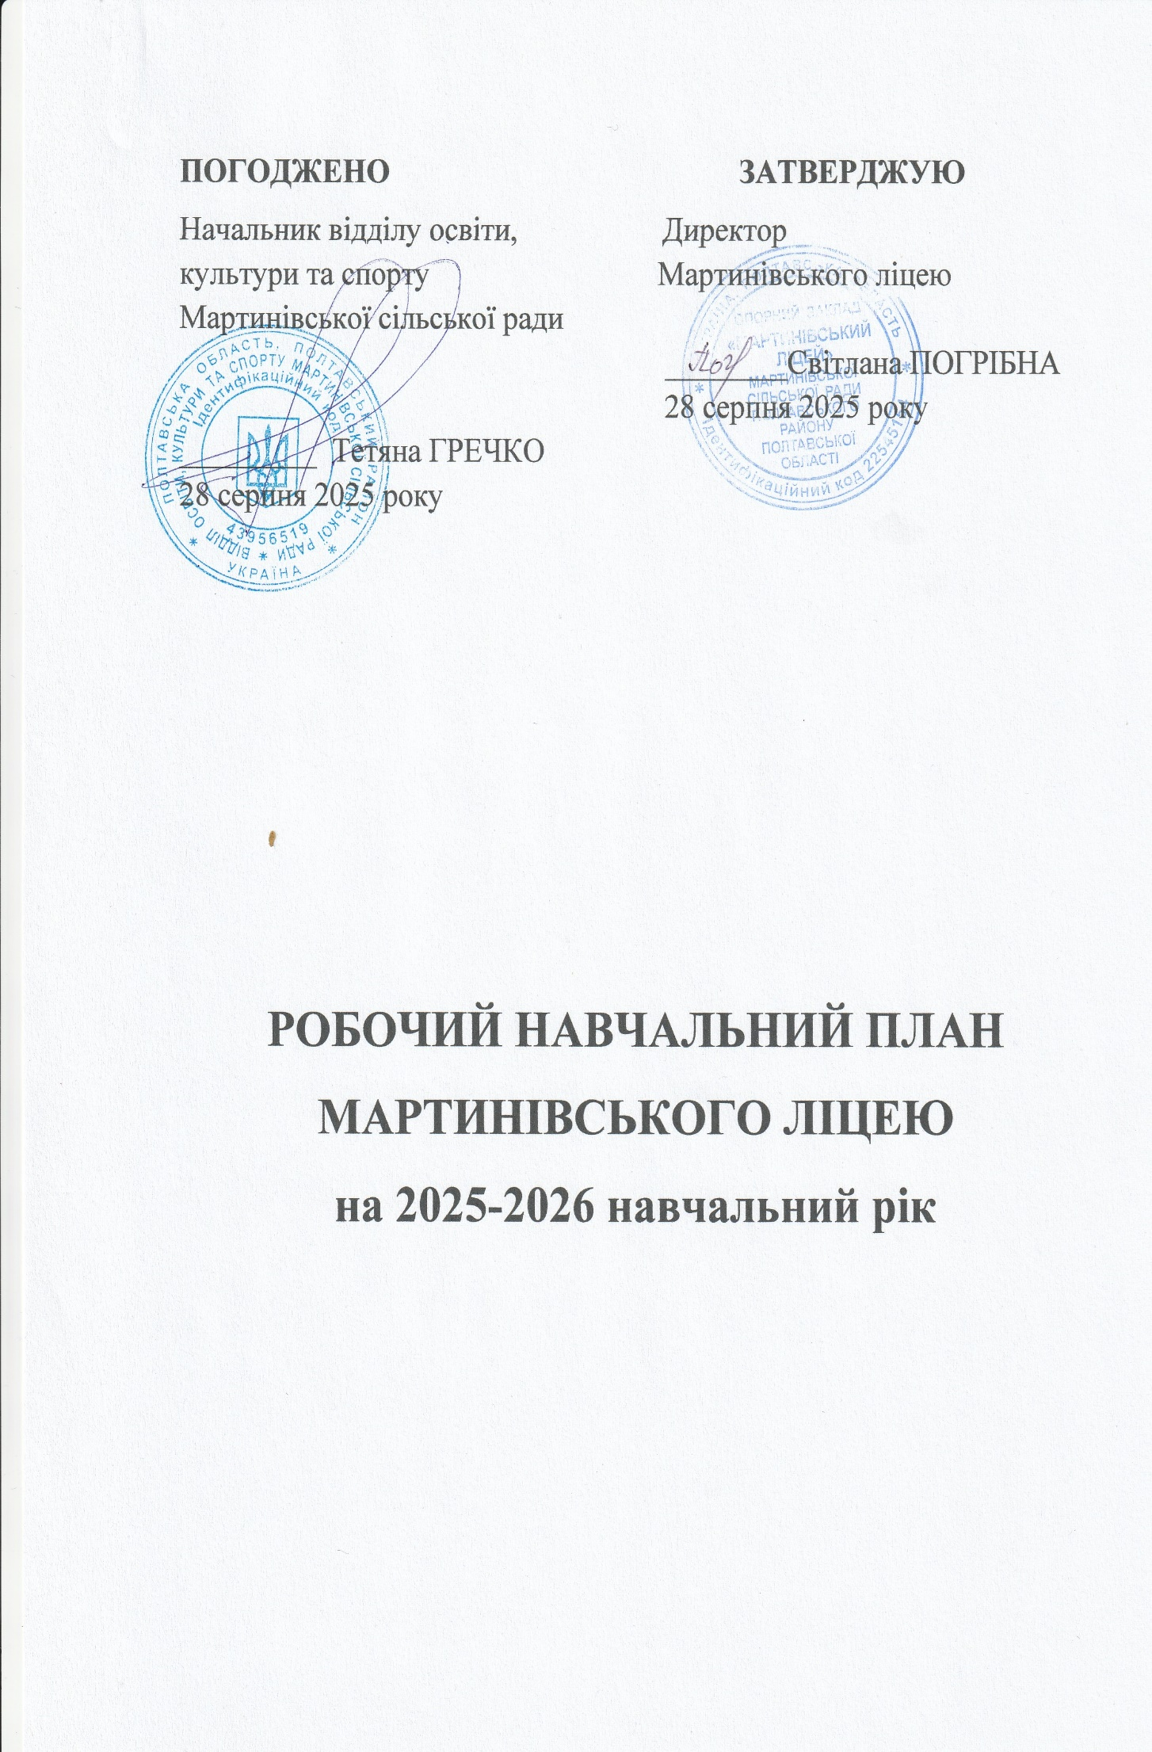

Пояснювальна записка
робочого навчального плану
Мартинівського ліцею
на 2025 – 2026 навчальний рік
У опорному закладі «Мартинівський ліцей» Мартинівської сільської ради Полтавського району Полтавської області у 2025 – 2026 навчальному році навчатиметься 167 учнів, 11 класів.
Навчальний план закладу освіти розроблений на основі загальних положень освітньої програми, відповідно до Законів України «Про освіту», «Про повну загальну середню освіту», постанов Кабінету Міністрів України від 21 лютого 2018 року № 87 «Про затвердження Державного стандарту початкової освіти», зі змінами, від 30 вересня 2020 року № 898 «Про деякі питання державних стандартів повної загальної середньої освіти», зі змінами, від 23 листопада 2011 року № 1392 «Про затвердження Державного стандарту базової та повної загальної середньої освіти», зі змінами.
Навчальний план закладу освіти складено:
-для 1-4 класів – за Типовою освітньою програмою, розробленою під керівництвом Р.Б.Шияна, затвердженої наказом Міністерства освіти і науки України від 12 серпня 2022 року № 743-22 «Про затвердження типових освітніх та навчальних програм для 1-2 та 3-4 класів закладів загальної середньої освіти та визнання такими, що втратили чинність, деяких наказів Міністерства освіти і науки України»;
- для 5-8 класів – за Типовою освітньою програмою для 5-9 класів закладів загальної середньої освіти, затвердженою наказом Міністерства освіти і науки України від 19 лютого 2021 року №235 «Про затвердження типової освітньої програми для 5-9 класів закладів загальної середньої освіти» (в редакції наказу Міністерства освіти і науки України від 09 серпня 2024 року № 1120 «Про внесення змін до типової освітньої програми для 5 – 9 класів закладів загальної середньої освіти»;
- для 9 класу – за Типовою освітньою програмою закладів загальної середньої освіти ІІ ступеня, затвердженою наказом Міністерства освіти і науки, молоді та спорту України від 20 квітня 2018 року № 405 «Про затвердження типової освітньої програми закладів загальної середньої освіти ІІ ступеня» (таблиця 1);
- для 10 – 11 класів – за Типовою освітньою програмою закладів загальної середньої освіти ІІІ ступеня, затвердженої наказом Міністерства освіти і науки України від 20 червня 2025 року № 890 «Про внесення змін до типової освітньої програми закладів загальної середньої освіти ІІІ ступеня» (таблиця 2).
Заклад загальної середньої освіти працюватиме за 5 – денним навчальним тижнем.
2025 – 2026 навчальний рік розпочнеться 1 вересня 2025 року і закінчиться 30 червня 2026 року.
Виконання навчальних планів та програм можливе без урахування показників з кількості днів, відповідно до Закону України «Про повну загальну середню освіту» та рекомендацій Міністерства освіти і науки України.
Навчальні заняття організовуються за семестровою системою. Впродовж навчального року для учнів проводяться канікули: осінні, зимові та весняні. Тривалість канікул протягом навчального року не може бути меншою 30 календарних днів.
Може здійснюватися поділ класів на групи при вивченні окремих предметів.
Навчально-польові заняття (збори) і навчально-тренувальні заняття проводяться з метою практичного закріплення рівня знань, умінь, навичок учнів 11 класу наприкінці навчального року.
Тривалість уроків становить: у 1 класі – 35 хв., у 2 – 4 класах – 40 хв., у 5 – 11 класах – 45 хв. Тривалість перерв для учнів 1 класу – 15 хв., для інших класів – 10 хв., тривалість великої перерви – 30 хв. (або дві перерви по 20 хв. після 3, 4 уроків).
У залежності від епідемічної ситуації та у зв’язку із введенням воєнного стану в Україні можлива гнучка структура навчального року, що передбачає внесення змін до термінів проведення канікул, початку та завершення навчальних семестрів.
Форма організації освітнього процесу може змінюватися впродовж навчального року залежно від безпекової, епідеміологічної ситуації тощо.
З метою забезпечення якісної освіти під час карантину та воєнного стану організовувати освітній процес (навчальні заняття, консультації) шляхом використання технологій дистанційного навчання. Форма організації освітнього процесу може змінюватися впродовж навчального року залежно від безпекової ситуації.
Можлива зміна форми навчання для здобувачів освітим, які тимчасово перебувають за кордоном або є внутрішньо переміщеними особами, протягом навчального року або семестру за заявою батьків (екстернат, сімейна (домашня)).
Відповідно до Порядку проведення державної підсумкової атестації зі змінами, затвердженого наказом МОН України від 07 грудня 2018 року № 1369, зареєстрованого в Міністерстві юстиції України 02 січня 2019 року за № 8/32979 передбачено проведення державної підсумкової атестації для учнів початкової, основної і старшої школи.
Навчальний план закладу освіти включає інваріантну складову, сформовану на державному рівні.
Освітні компоненти для вільного вибору здобувачів освіти використовуються на підсилення вивчення навчальних предметів інваріантної складової (предметів, з яких здобувачі освіти складають ЗНО), дають школярам можливість вільно розвивати власні здібності, готуватися до майбутнього та отримувати сучасні компетентності, які потрібні у XXI столітті:
- математика в 1 класі – 1 год
- Математика в 2 класі – 1 год
- українська мова в 3 класі – 1 год
- українська мова в 4 класі – 1 год
- математика в 10 класі – 1 год
- математика в 11 класі – 1 год
- історія України в10 класі – 1 год
- історія України в 11 класі – 1 год
- українська мова в 10 класі – 2 год
- українська мова в 11 класі – 2 год
Реалізація змісту освіти у 10 - 11 класах забезпечується базовими та вибірково-обов’язковими предметами, з яких вибрано два предмети – «Мистецтво» та «Інформатика», які будуть вивчатися одночасно.
Враховуючи освітні потреби учнів, побажання батьків, матеріально – технічну базу та кадрове забезпечення, учні 10 – 11 класів будуть вивчати українську мову, як профільний предмет.
Гранично допустиме навантаження учнів встановлено відповідно до вимого Закону України «Про повну загальну середню освіту», Типових освітніх програм та з урахуванням санітарно-гігієнічних норм.
У школі ІІІ ступеня, враховуючи освітні потреби учнів, побажання батьків, матеріально-технічну базу та кадрове забезпечення у 10-11 класах на профільному рівні буде вивчатися українська мова.
Реалізація змісту освіти у 10 -11 класах забезпечується базовими та вибірково-обов’язковими предметами, з яких вибрано два предмети – «Мистецтво» та «Інформатика», які будуть вивчатися одночасно.
Вибір додаткових годин з української мови в 3 та 4 класах передбачає вільне володіння державною мовою, вміння усно і письмово висловлювати свої думки.
Вибір додаткових годин з математики в 1 та 2 класах сприятиме розвитку обчислювальних навичок, вмінню здійснювати дослідження, аналіз та планування.
Соціальна і здоров’язбережувальна освітня галузь у 5-7 класах реалізується через інтегрований курс «Здоров’я, безпека, добробут» та доповнена курсом етичного спрямування. У 5 класі у 2025-2026 н. р. етика вивчатися не буде, у 6 класі виділено 0,5 год. на етику з годин для перерозподілу
Вибір додаткових години з математики в 10-11 класах сприятиме розвитку математичних здібностей школярів при підготовці до ЗНО, вмінню застосовувати їх для вирішення практичних завдань у різних сферах діяльності.
Вибір додаткових години з історії 11 класі передбачає формування рис відповідального громадянина, розвиток соціальної, культурної компетентностей та сприяє підготовці учнів до ЗНО / МНТ.

Додаток 1

НАВЧАЛЬНИЙ ПЛАН
для 1–4 класів
на 2025–2026 навчальний рік

Назва освітньої галузі | Кількість година тиждень
Назва освітньої галузі | 1 клас |  | 2 клас | 3 клас |  |  | 4 клас
Інваріантний складник

Українська мова (навчання грамоти) | 5 |  | 5 | 5+1 |  | 5+1
Іноземна мова (англійська) | 2 |  | 3 | 3 |  | 3
Математика | 3+1 |  | 3+1 | 4 |  | 4
Я досліджую світ | 7 |  | 8 | 7 |  | 7
Інформатика | - |  | - | 1 |  | 1
Мистецтво | 2 |  | 2 | 2 |  | 2
Фізична культура | 3 |  | 3 | 3 |  | 3
Усього | 20 +3 |  | 22+3 | 23+3 |  | 23+3
Варіативний складник

Додаткові години для вивчення предметів освітніх галузей, курси за вибором, проведення індивідуальних консультацій та групових занять |  | 1 | 1 | 1 | 1
Гранично допустиме тижневе навантаження на учня |  | 19 | 22 | 23 | 23
Сумарна кількість навчальних годин інваріантної і варіативної складових, що фінансується з бюджету |  | 22 | 25 | 26 | 26

Додаток 2
НАВЧАЛЬНИЙ ПЛАН
для 5–8 класів
на 2025–2026 навчальний рік

Назва освітньої галузі | Навчальні предмети | Кількість годин на тиждень
Назва освітньої галузі | Навчальні предмети | 5 клас | 6 клас | 7 клас | 8 клас
Мовно-літературна | Українська мова | 4 | 4 | 3 + 1 | 3
Мовно-літературна | Українська література | 1,5 + 0,5 | 1,5 + 0,5 | 1,5 + 0,5 | 1+1
Мовно-літературна | Зарубіжна література | 1 + 1 | 1 + 1 | 1 + 1 | 1+1
Мовно-літературна | Іноземна мова (англійська) | 3,5 | 3,5 | 3,5 | 3
Математична | Математика | 4 +1 | 4 +1 | - | -
Математична | Алгебра | - | - | 2,5 + 0,5 | 2,5+0,5
Математична | Геометрія | - | - | 1,5 + 0,5 | 1,5 + 0,5
Природнича | Пізнаємо природу | 1,5+0,5 | 1+1 | - | -
Природнича | Біологія | - | - | 2 | 2
Природнича | Географія | - | 1 + 1 | 2 | 2
Природнича | Фізика | - | - | 2 | 2
Природнича | Хімія | - | - | 1 + 0,5 | 2
Соціальна  і здоров’язбережувальна | Здоров’я, безпека та добробут | 1 | 1 | 1 | 0,5+0,5
Соціальна  і здоров’язбережувальна | Етика | - | + 0,5 | - | -
Соціальна  і здоров’язбережувальна | Фінансова грамотність | - | - | - | 0,5
Громадянська  та історична | Вступ до історії України  та громадянської освіти | 1 + 1 | -
Громадянська  та історична | Історія України | - | 0,5 + 0,5 | 0,5+ 0,5 | 1+0,5
Громадянська  та історична | Всесвітня історія | - | 0,5 + 0,5 | 0,5 + 0,5 | 0,5+0,5
Громадянська  та історична | Громадянська освіта | - | 0,5 | 0,5 | 0,5
Інформатична | Інформатика | 1 | 1+0,5 | 1+0,5 | 1,5
Технологічна | Технології | 1 + 1 | 1 + 1 | 1 | 1
Мистецька | Мистецтво | 1 | 1 | 1 | 1
Фізична культура | Фізична культура | 3 | 3 | 3 | 3
 | Усього | 26,5 + 3 | 28,5 + 3 | 30,5 + 3 | 31+3
Години навчального навантаження для перерозподілу  між освітніми компонентами |  | 5 | 6,5 | 5,5 | 4,5
Загальнорічна кількість навчальних годин,  що фінансується  з бюджету (без урахування поділу  на групи) |  | 29,5 | 31,5 | 33,5 | 34
Гранично допустиме навчальне навантаження |  | 26,5 | 28,5 | 30,5 | 31
Усього (без фізичної культури + фізична культура; без урахування поділу класів  на групи) |  | 26,5 + 3 | 28,5 + 3 | 30,5 + 3 | 31+3

Додаток 3

НАВЧАЛЬНИЙ ПЛАН
для 9 класів
на 2025–2026 навчальний рік
Освітні галузі | Предмети | Кількість годин  на тиждень
Мови і літератури | Українська мова | 2
Мови і літератури | Українська література | 2
Мови і літератури | Іноземна мова (англійська) | 3
Мови і літератури | Зарубіжна література | 2
Суспільствознавство | Історія України | 1,5
Суспільствознавство | Всесвітня історія | 1
Суспільствознавство | Основи правознавства | 1
Суспільствознавство | Етика | -
Мистецтво* | Мистецтво | 1
Математика | Математика | -
Математика | Алгебра | 2
Математика | Геометрія | 2
Природознавство | Природознавство | -
Природознавство | Біологія | 2
Природознавство | Географія | 1,5
Природознавство | Фізика | 3
Природознавство | Хімія | 2
Технології | Трудове навчання | 1
Технології | Інформатика | 2
Здоров’я і фізична культура | Основи здоров’я | 1
Здоров’я і фізична культура | Фізична культура | 3
Разом |  | 30+3
Гранично допустиме навчальне навантаження |  | 30
Сумарна кількість навчальних годин інваріантної і варіативної складових, що фінансується з бюджету |  | 33
Додаток 4

НАВЧАЛЬНИЙ ПЛАН
для 10–11 класів
на 2025–2026 навчальний рік

Предмети | Кількість годин на тиждень
Предмети | 10 кл. | 11 кл.
Базові предмети
Українська мова | 2 + 2 | 2 + 2
Українська література | 2 | 2
Зарубіжна література | 1 | 1
Іноземна мова (англійська) | 2 | 2
Історія України | 1,5 + 1 | 1,5 + 1
Всесвітня історія | 1 | 1
Громадянська освіта | 2 | -
Математика (алгебра і початки аналізу та геометрія) | 3 + 1 | 3 + 1
Біологія і екологія | 2 | 2
Географія | 1,5 | 1
Фізика і астрономія | 3 | -
Фізика | - | 3
Астрономія | - | 1
Хімія | 1,5 | 2
Фізична культура | 3 | 3
Захист України | 2 | 2
Вибірково-обов’язкові предмети:  - Інформатика  - Мистецтво | 1 | 2
Вибірково-обов’язкові предмети:  - Інформатика  - Мистецтво | 2 | 1
Разом | 31,5 + 3 | 30,5+ 3
Додаткові години:  - Математика (алгебра і початки аналізу та геометрія)  - Українська мова  - Історія України | 1  2  1 | 1  2  1
Гранично допустиме тижневе навантаження на учня | 31,5 | 30,5
Сумарна кількість навчальних годин інваріантної і варіативної складових, що фінансується з бюджету | 34,5 | 33,5

